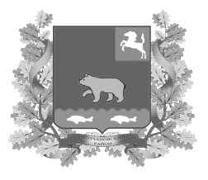
ДУМА молчановского РАЙОНА
Томской области

РЕШЕние

26.01.2017 № 6
с. Молчаново

Об утверждении структуры
Администрации Молчановского района
(в ред. решений Думы Молчановского района
от 30.01.2020 № 4, 27.02.2025 №15)

В соответствии с подпунктом 4 пункта 2 статьи 22 Устава Молчановского района

ДУМА МОЛЧАНОВСКОГО РАЙОНА РЕШИЛА:

1. Утвердить структуру Администрации Молчановского района согласно приложению.
2. Признать утратившими силу:
- решение Думы Молчановского района от 25.02.2016 № 5 «Об утверждении структуры Администрации Молчановского района»;
- решение Думы Молчановского района от 27.10.2016 № 46 «О внесении изменения в решение Думы Молчановского района от 25.02.2016 № 5».
3. Настоящее решение вступает в силу со дня подписания.

Председатель Думы
Молчановского района М.Т.Лагута

Глава Молчановского района Ю.Ю.Сальков

Приложение к решению
Думы Молчановского района
от 26.01.2017 № 6
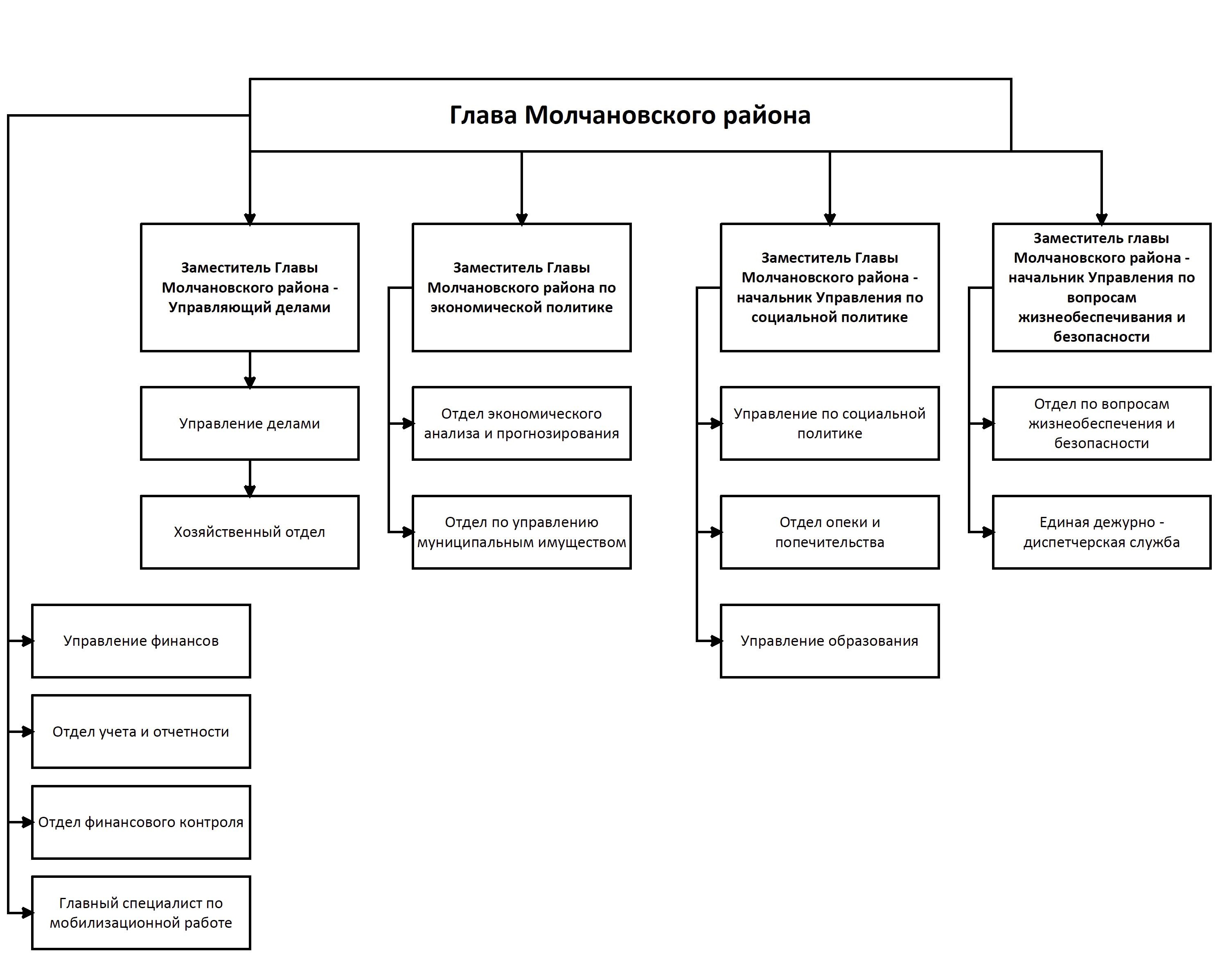
(в ред. решений Думы Молчановского района
от 30.01.2020 № 4, 27.02.2025 №15)

